天津市生态环境局

行政处罚决定书

津市环罚〔2024〕131号

当事人名称：天津绿境水务有限责任公司

统一社会信用代码：91120222MA06DNNC08（2-1）

住所：天津市武清区京滨工业园民旺道10号1号生产楼2层19室

法定代表人：张学双

你单位环境违法一案，我局经调查，现已审查终结。

一、调查情况及发现的环境违法事实、证据和陈述申辩（听证）及采纳情况

我局于2024年7月24日对你单位进行了调查。参考《天津市武清区农村生活污水处理工程PPP项目合同》及你单位《排污登记表》，你单位负责天津市武清区陈咀镇陈咀村污水处理站运维工作。

经调查，发现你单位实施了以下环境违法行为：

现场检查时，天津市武清区陈咀镇陈咀村污水处理站正在运行，市生态环境保护综合行政执法总队委托市生态环境监测中心对该污水处理站的总排口开展执法监测。《监测报告》〔津环监（监）7-2407011-14号〕显示：氨氮测定结果为10.4mg/L，超过《农村生活污水处理设施水污染物排放标准》（DB12/ 889—2019）表1列明的一级标准限值5mg/L的1.08倍。你单位属于超过水污染物排放标准排放水污染物。

以上事实，有《天津市生态环境局现场检查（勘察）笔录》《天津市生态环境局调查询问笔录》《天津市武清区农村生活污水处理工程PPP项目合同》及你单位《排污登记表》、《监测报告》〔津环监（监）7-2407011-14号〕、《农村生活污水处理设施水污染物排放标准》（DB12/ 889—2019）、现场拍摄的视频以及营业执照复印件等证据为凭。

你单位上述行为违反了《中华人民共和国水污染防治法》第十条的规定，依法应当予以处罚。

我局于2024年8月16日以《天津市生态环境局行政处罚事先告知书》（津市环事告〔2024〕105号），告知你单位违法事实、处罚依据和拟作出的处罚决定，并明确告知你单位有权利提出陈述、申辩意见。我局于2024年8月21日向你单位送达上述文件，你单位于当日签收。

2024年8月28日，你单位向我局提出陈述、申辩意见如下：

1.我单位于现场检查当日通过取平行样自检、聘请第三方检测单位取样检测，相关结果均达标；

2.7月24日前已发现来水水质存在不同程度的超标并及时调整污水站工艺情况，现场检查当日我单位未及时检测水样，导致当日来水水质情况不明，未及时开展工艺调整；

3.现场检查当日执法监测结束后我单位通过对来水水质进行快检包检测发现氨氮及总氮指标超标情况，第一时间开展工艺调整后当日下午已经确保出水水质达标；

4.陈咀村污水处理站出水的最终去向为村南干渠，作为沿线农田灌溉使用，无其他用途，无法汇入其他重要河道或敏感水体。此次超标纯属偶然，非主观故意，没有造成严重危害后果，申请免罚；

5.农村污水来水水量及水质存在不稳定的客观情况，相较于城镇生活污水，碳、氮、磷比例严重失衡且存在不规律性，我司投入大量人力、物力、财力高频次对来水水质进行检测及工艺调整，运维成本很大；

6.针对此次超标事件我单位举一反三，进一步加强进出水水质检测，针对来水水量水质的波动性开展相应工艺调控，调整药剂投加量，确保不再发生类似事件；

7.我单位保留提出行政复议和行政诉讼的权利。另因经济下行，我单位运行三百余座农村生活污水处理站，公司目前入不敷出、举步维艰，本次处罚将影响我单位申请贷款，引发更大的民生问题。

以上事实，有《天津市生态环境局行政处罚事先告知书》（津市环事告〔2024〕105号）及其送达回证、你单位提出的陈述申辩材料等证据为凭。

经集体审议，不采纳你单位陈述、申辩意见，依据《生态环境行政处罚办法》第二十九条、《排污许可管理条例》第二十九条第二款的规定及市生态环境监测中心的书面确认，本案执法监测符合监测规范且具有证据优先性。综合本案证据材料，你单位具有主观过错，超标排放的污水最终进入增产河，具有危害后果。本案自由裁量结论合理，为最低限十万元。

二、责令改正和行政处罚的依据、种类

依据《中华人民共和国水污染防治法》第八十三条第二项的规定，我局：

对你单位处罚款十万元。

三、处罚决定的履行方式和期限

依据《中华人民共和国行政处罚法》和《罚款决定与罚款收缴分离实施办法》的相关规定，你单位接到本处罚决定书之日起十五日内应领取《非税收入统一缴款书（缴款通知书）》并缴至指定银行。你单位逾期不缴纳罚款的，我局可以依法每日按罚款数额的3%加处罚款。

四、申请行政复议或者提起行政诉讼的途径和期限

如对本行政处罚决定不服，你单位可在收到本决定书之日起60日内向天津市人民政府申请行政复议（天津市司法局，咨询电话：23082169；互联网申请邮箱：tjsxzfy@tj.gov.cn），也可在6个月内直接向天津铁路运输法院提起行政诉讼。申请行政复议或者提起行政诉讼，不停止本行政处罚决定的执行。逾期不申请行政复议，不提起行政诉讼，又不履行本行政处罚决定的，我局将依法向天津市南开区人民法院申请强制执行。

附件：行政处罚信息信用修复提示函

联系人：唐梦璐 联系电话：87671777

地 址：天津市南开区复康路17号 邮政编码：300191

2024年10月14日

注：此文书一式三份，二份归档，一份送达。

附件

行政处罚信用信息修复提示函

依据《失信行为纠正后的信用信息修复管理办法（试行）》相关规定，你（单位）行政处罚信息自行政处罚决定日起公示期为一年。你（单位）自觉履行行政处罚决定内容满3个月，且经我局复查认定你单位完成前述违法行为的整改工作后，你单位可注册、登录“信用中国（天津）”网站自助办理或前往天津市公共信用中心办理信用修复——处罚信息提前终止公示。相关工作流程提示如下：

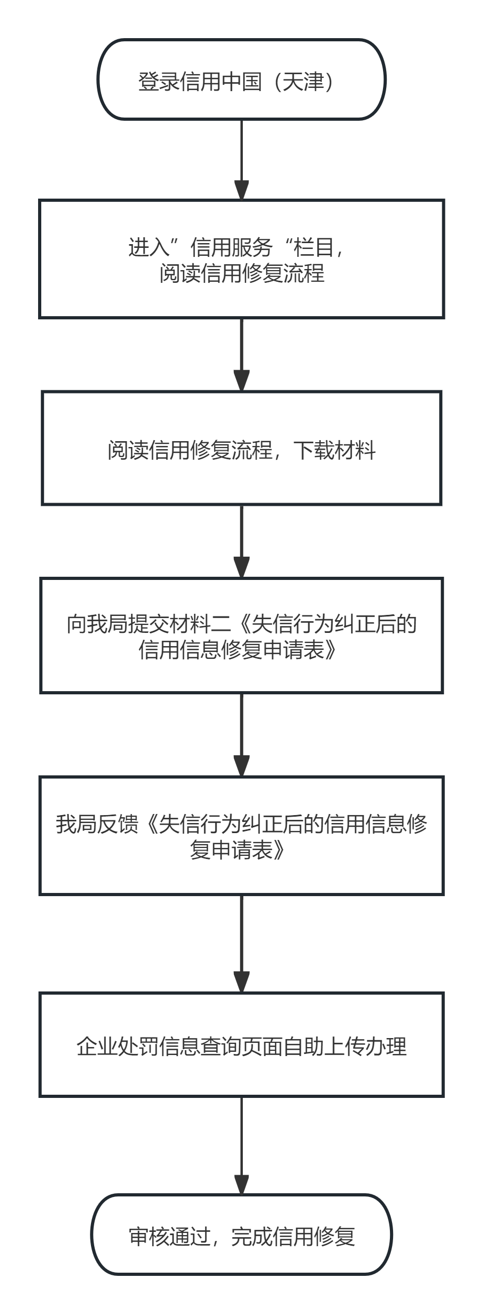

备注：信用中国（天津）网址：https://www.creditchina.gov.cn/xyxf/lczy/

信用修复咨询电话：23129752（天津市公共信用中心）

63086214、87671777（天津市生态环境局）